
ESCOLA SECUNDÁRIA DE SERPA

FICHA FORMATIVA DE HISTÓRIA

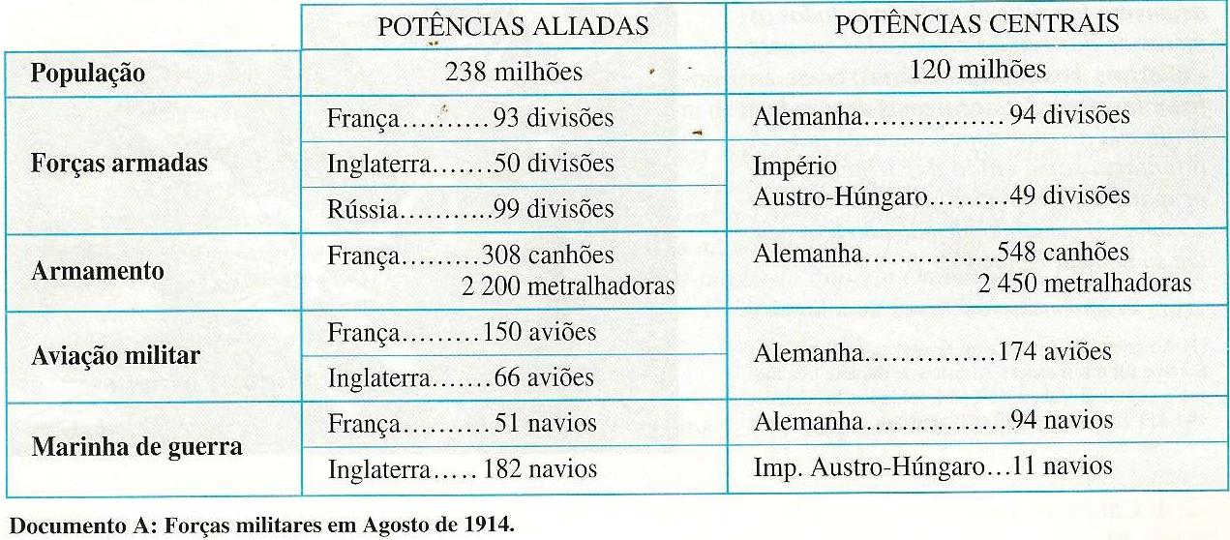
- Observa atentamente o documento A:

1.1 Refere o nome das duas alianças militares que se formaram antes da 1ª Guerra Mundial e os países que as constituíram. 4%
  - Aponta as principais tensões que explicam a corrida aos armamentos (testemunhada no doc.A) que se verificou na Europa nos anos anteriores à Grande Guerra? 8%

2.Observa o mapa Doc. I- Mapa da Europa – 1922
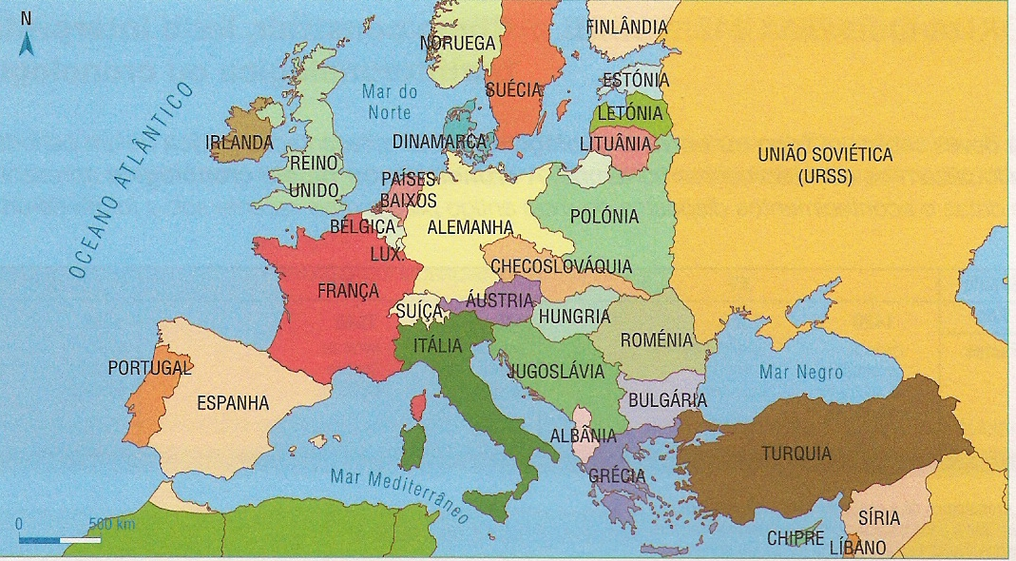

2.1 Identifica as principais mudanças políticas provocadas na Europa, após o fim da 1ª Guerra Mundial.
2.2 Justifica a humilhação que a Alemanha sofreu com o Tratado de Versalhes.
2.3 Analisa o gráfico que se segue:
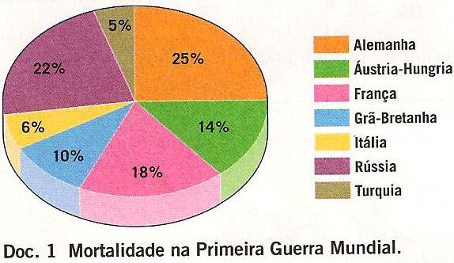

2.3.1 A partir da análise do gráfico, refere as alterações demográficas verificadas no pós – guerra.
2.3.2 Esclarece as alterações económicas do pós –guerra.

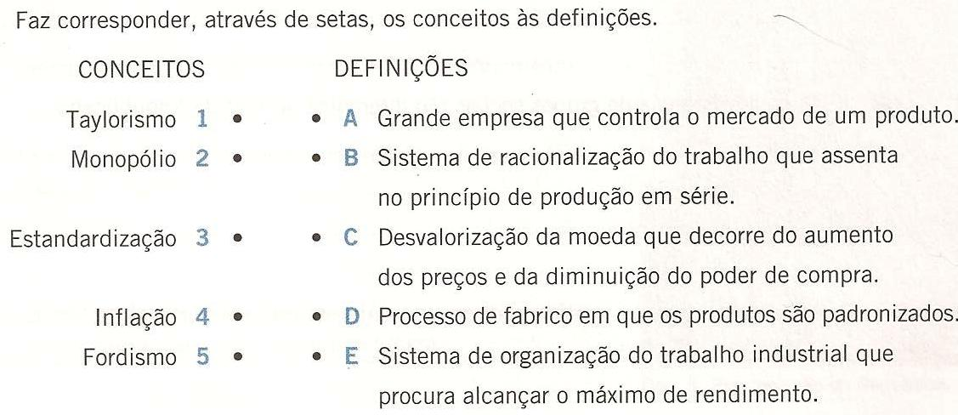
3.

4.Observaserva a imagem e lê o texto
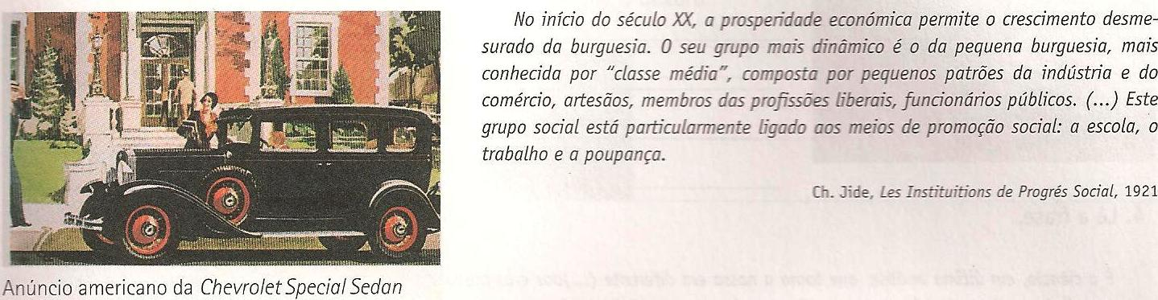
4.1 Retira do texto a definição de “classe média” dada pelo autor.

4.2 Explica os factores que levaram ao desenvolvimento da Cultura de Massas.

5. Observa a imagem:
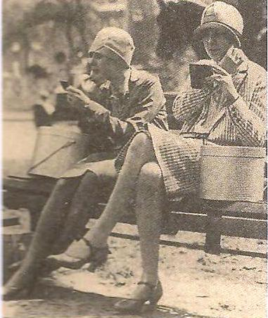
5.1 Descreve as principais alterações verificadas na vida das mulheres após a 1ª Guerra Mundial.

5.2 Que pormenor da imagem pode sugerir que esta atitude fosse pouco habitual na época? Justifica.

5.3 Estabelece as diferenças entre “Belle Époque e os Loucos Anos 20”.

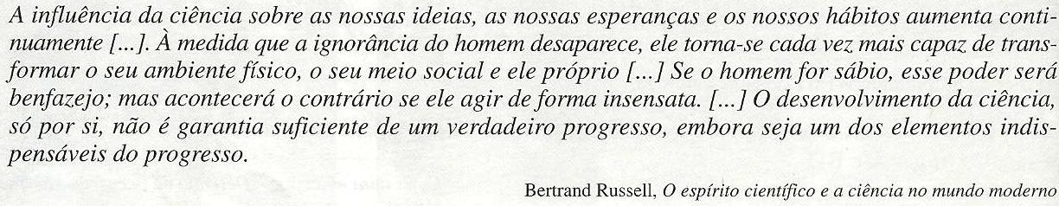
6. Lê o texto

6.1 Refere duas áreas do conhecimento do mundo físico que mais se tenham desenvolvido nas três primeiras décadas do século XX.
6.2 Cita três descobertas técnico – cientificas deste mesmo período que tenham provocado alterações positivas na vida do homem.
7. Estabelece a correspondência entre os Nomes e os Elementos:
Nomes Elementos
Albert Einstein 1 A Radioactividade
Heidegger e Sartre 2 B Renovação da História
Sigmund Freud 3 C Descoberta da Penicilina
Rutherford e Bohr 4 D Teoria do Big Bang
Friedman e Lemaitre 5 E Existencialismo (Filosofia)
Pavlov 6 F Psicanálise
Marie Curie 7 G Teoria dos reflexos condicionados
Marc Bloch e Lucien Febvre 8 H Teoria Quântica
Max Planck 9 I Estrutura do Atomo
Alexander Fleming 10 J Teoria da Relatividade

BOM TRABALHO

